ANGLEŠČINA 5.b, ponedeljek, 6. 4.
Obvestilo za starše in učence:
Pozdravljeni učenci iz 5. b!
Velika večina vašega razreda se je oglasila, poslali ste vabilo ali pa so naj moj naslov prišli rešeni učni listi. Vseh sem bila zelo vesela, pridno opravljate svoje naloge.

Nekaj učencev se ni prav nič oglasilo , storite to čimprej, rabim vaše elektronske naslove (oz. vaših staršev), če se bomo poskušali povezati v živo, upam, da uspe že v tem tednu.

Še eno prijazno opozorilo: ko poslušate posnetke iz učbenika, jih dajte zraven tudi izgovarjat (recimo ob drugem ali tretjem poslušanju), tako, da malo trenirate izreko.
Tisti, ki ste pisali EPI bralno značko, vam preko elektronske pošte lahko sporočim vaš rezultat. Pišite mi.
V primeru kakršnih koli težav, nejasnosti ... sem dosegljiva na elektronski naslov:
nbogataj@os-cerkno.si

Pazite nase in druge ter ostanite zdravi,
Lep pozdrav,
učiteljica Nives

- Pozdravljeni, samo preverim – ste rešili naloge v delovnem zvezku in s pomočjo interaktivnega delovnega zvezka preverili rešitve? – Če niste tega naredili, to storite zdaj! Saj veste, da že v šoli »težim«, da je treba napake popraviti, če ne jih vedno znova ponavljamo!
- Nadaljujemo s ponovitvijo The people of Mali – to je, kot ste videli daljše besedilo v učbeniku. Ne zahtevam, da ga hudo dobro znate, treba pa ga je razumeti in rešiti naloge.

Ste našli angleške besede v besedilu? Pa poglejmo:
država - country
zahodna Afrika – West Africa
puščava – desert
uradni jezik – official language
francoščina – French
plemena – tribes
pomembno – important
vsakdanje življenje – daily life
zgodovina – history
glasbeniki – musicians
Dodaj še:
inštrumenti s strunami - string instruments
umetniki, izvajalci - performers
Preveri si v svojem zvezku.
Zdaj pa besedilo še 1x poslušaj in glasno preberi – treniraj izgovorjavo.

Nato poskušaj rešiti naloge, ki so na strani
103.

Lahko si list tudi natisneš in ga prilepiš v zvezek.
Prilagam spodaj.

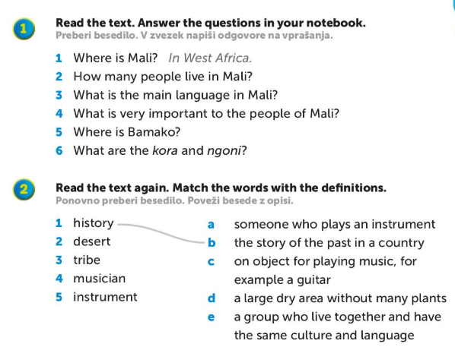

Rešitve pa naslednjič – če kaj ne gre, pusti za naslednjo uro.

- Vadi na interaktivnem DVD-ju: poglavje 3 in 6. (če sem prav pogledala, ste 4. in 5. poglavje že imeli za vaditi).
- Poglej si 5-minutni video kot uvod v naslednjo uro – The life cycle of a butterfly (življenski krog metulja)

https://www.youtube.com/watch?v=O1S8WzwLPlM

- Če želiš, pa si poglej še tole, ki govori o podobnem, le na bolj »pravljičen način«.
pa The Very Hungry Caterpillar (zelo lačno gosenico – se je spomniš):

https://www.youtube.com/watch?v=75NQK-Sm1YY

Uspešno delo vam želim!

